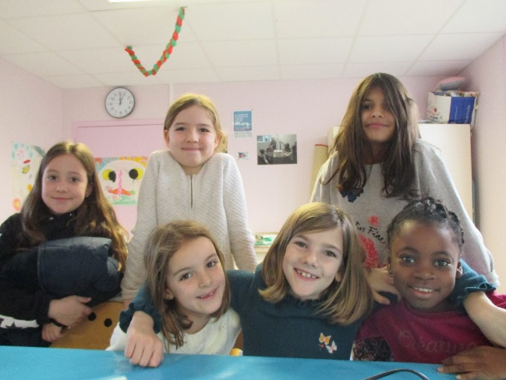
CLIC-CLAC-CLOC

Les p’tits reporters
Nous espérons que tout le monde va bien, pour alimenter cette nouvelle semaine nous vous proposons ici le contenu de l’activité des « petits reporters » qui ont été très actifs . Profitez-en et n’hésitez pas à laisser vos commentaires (si cela est possible sur le site de l’école bien sûr).
Bonjour, nous sommes la nouvelle équipe des p’tits reporters de l’école de la Mirandelle, tout au long du 2nd trimestre, et nous sommes très heureuses de vous présenter ce qui se passe sur le temps périscolaire.

Coline, Lou, Zéline, Romane, Louise et Cornélia.
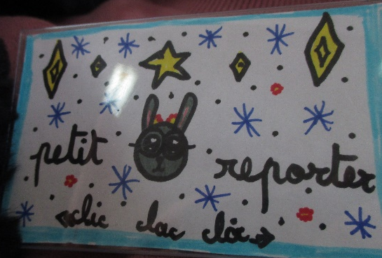
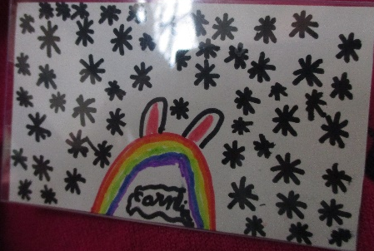

« Mais que font les maîtres pendant le temps périscolaire ? »
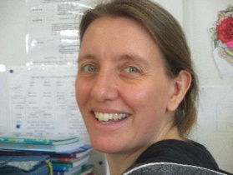
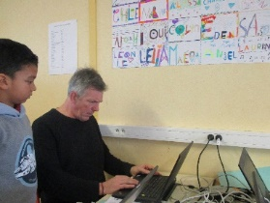
Béatrice travaille avec le sourire.

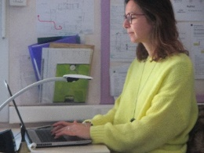

Mathilde et Vincent travaillent sérieusement.
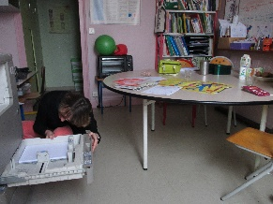
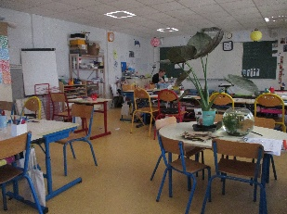
Véronique gère la salle des maîtres

Anne travaille secrètement.

« Et les enfants ? »
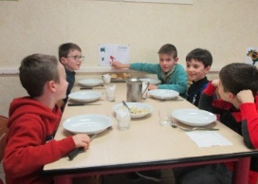
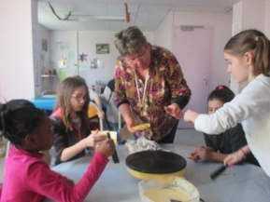
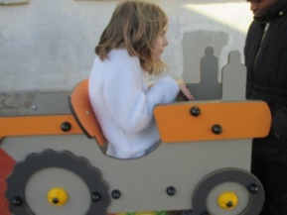
Ils jouent
Ils bricolent
Ils déjeunent
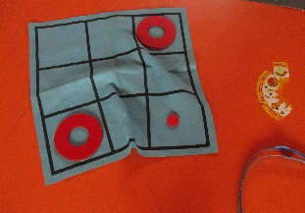
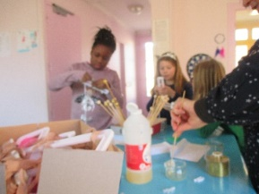
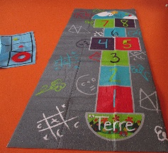
Ils font des
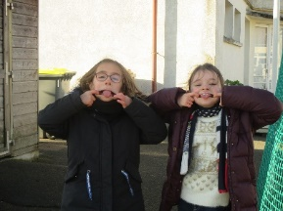
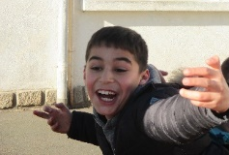
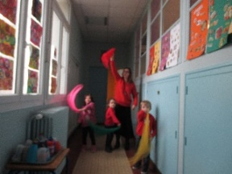
Grimaces

Nos mascottes trop mignonnes
- On va souvent les voir pendant le temps périscolaire
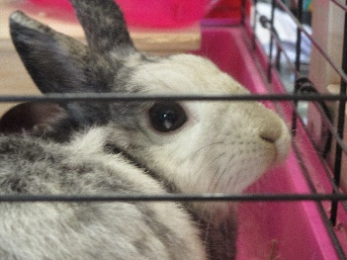
- Bouboule, petit lapin très sympathique, tout le monde l’adore.

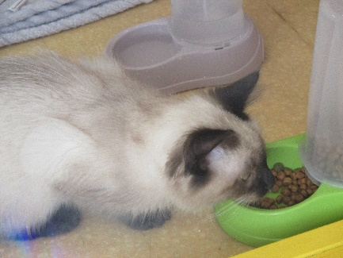

- Galac, tout le monde venait le caresser, mais maintenant il vit avec Anne, elle l’a adopté.

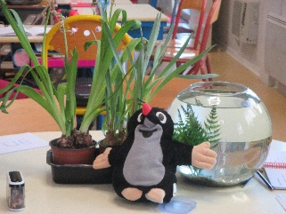

- Petite taupe, à un trésor de cinq diamants. Elle se trouve dans la classe d’Anne.

